העובד הראשון שלכם בוואטסאפ
סיכום הלייב של מקסים גומברג – הקמת סוכן AI על Base44 Superagent, כולל כל הפרומפטים
מקסים גומברג · וובינר Zoom · יום שלישי 6.10.2026, 20:00
כ-1:28 שעות תוכן · הקלטה מקומית

1. על המסמך
המסמך מסכם את הלייב "Super Agent · Live – העובד הראשון שלכם בוואטסאפ" של מקסים גומברג. בלייב הוא הציג את Base44 Superagent, סוכן AI שחי בענן ומדברים איתו מהוואטסאפ, והקים אותו בשידור חי יחד עם המשתתפים.
המסמך בנוי כך שאפשר לעבוד ממנו: פרק 6 הוא מדריך ההרשמה, ופרקים 7–8 מכילים את כל הפרומפטים שהוצגו, מוכנים להעתקה. השקפים שולבו לאורך הטקסט, והזמנים בסוגריים [ש:דד] מפנים להקלטה.
על דיוק המקור התמלול נעשה אוטומטית מאודיו של Zoom והוא רועש: שמות, מספרים ומונחים נבדקו מול השקפים, ובמקרה של סתירה השקף גובר. הפרומפטים הועתקו מילה במילה מהשקפים. המחירים נלקחו ממסך הרכישה שהוצג בלייב ונכונים לערב השידור בלבד.

גילוי נאות בלייב נמכר מוצר. הדובר אמר במפורש שהוא לא מוכר מוצר משלו, אבל הוא מקבל תגמול מ-Base44 על כל מי שנרשם דרך הקישור שלו: "החברה מתגמלת אותי, בסדר? לא אתם." [20:00]. ההנחה של 30% והטיימר של 48 שעות הם חלק מהעסקה הזו. בפרק 10 ריכזתי את מה שכדאי לבדוק לפני שמשלמים.

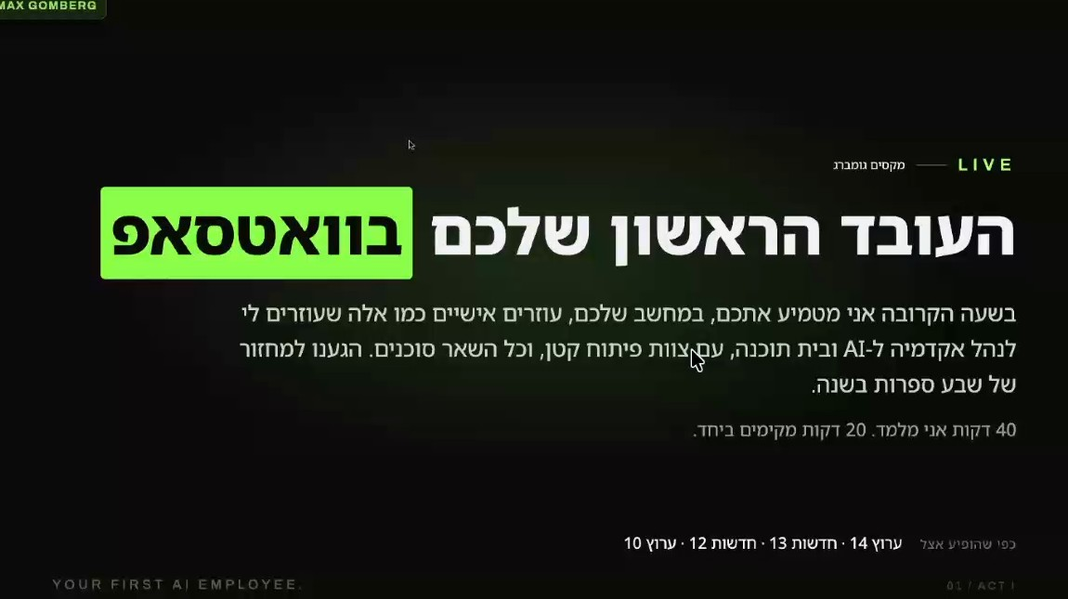
שקף הפתיחה: 40 דקות הסבר ו-20 דקות הקמה משותפת
2. תקציר מנהלים
• מה זה: Base44 Superagent הוא סוכן AI שרץ בענן 24/7, מחובר לג'ימייל, ליומן, לגוגל שיטס ולדרייב, ומדברים איתו מוואטסאפ, מטלגרם או מ-iMessage. הוא מופיע אצלכם כאיש קשר נוסף, ולא מחברים אליו את המספר שלכם.
• ההבטחה: "צ'אט עונה לשאלות. עובד עושה עבודה." הסוכן יוזם בעצמו: תקציר בוקר ב-08:00, מעקב אחרי בקשות והבטחות, טיוטות למיילים, מחקר לידים, הצטרפות לפגישות וסיכומן.
• ההקמה: ארבעה שלבים בכעשר דקות: פותחים משתמש, בוחרים Business assistant ומחברים יומן וג'ימייל, סורקים QR לוואטסאפ, ומדביקים את הפרומפט הראשון.
• דוגמת העבודה: עובד לידים בשלושה פרומפטים: 20 חברות בגיליון, איש קשר לכל אחת, ושלוש טיוטות פנייה בקול שלכם. שום דבר לא יוצא בלי אישור.
• המחיר: מסלול Pro בתשלום שנתי עם 30% הנחה: ₪2,175.60 לשנה (₪181.30 לחודש, כולל מע"מ). ההנחה תקפה רק בתשלום שנתי, רק לחשבון חדש, ורק ב-48 השעות שאחרי פתיחת החשבון.
• המתנה: ארבעה סוכנים מוכנים (לידים, מייל, משימות ויומן, עובדים ודדליינים), בשווי מוצהר של ₪3,960. מקבלים אותם בכתובת benla.co.il/go/gift אחרי העלאת החשבונית. הם עצמם לא הוצגו בלייב.
• לא מיועד לשירות לקוחות: הסוכן עובד מולכם, לא מול הלקוחות שלכם. מותר לצרף אותו לקבוצת צוות או משפחה.
3. הדוגמאות מהעסק של הדובר
לפני ההסבר הראה גומברג שלוש דוגמאות מהעסק שלו [3:10–4:42]. הנתונים כאן הם הצגה עצמית שלו.
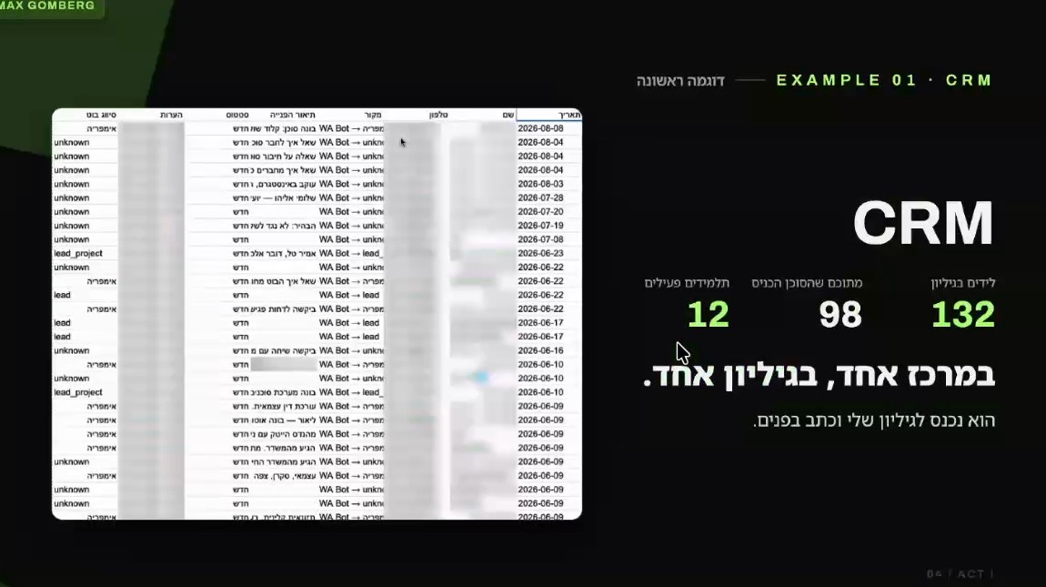
דוגמה 1, CRM בגוגל שיטס: 98 מתוך 132 הלידים הוכנסו על ידי הסוכן
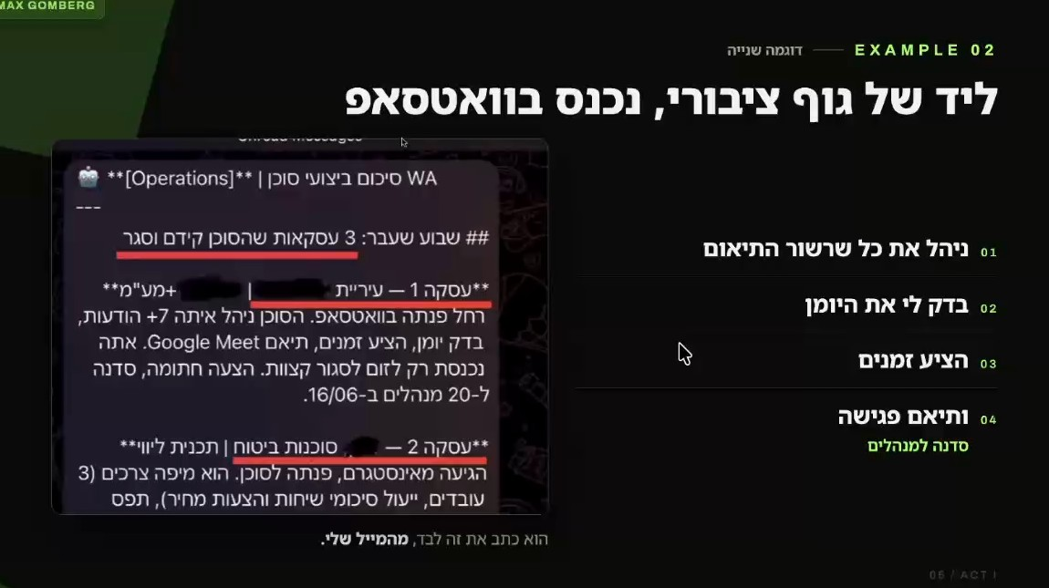
דוגמה 2: ליד של גוף ציבורי שהגיע בוואטסאפ. הסוכן ניהל את ההתכתבות, בדק את היומן, הציע זמנים ותיאם פגישה
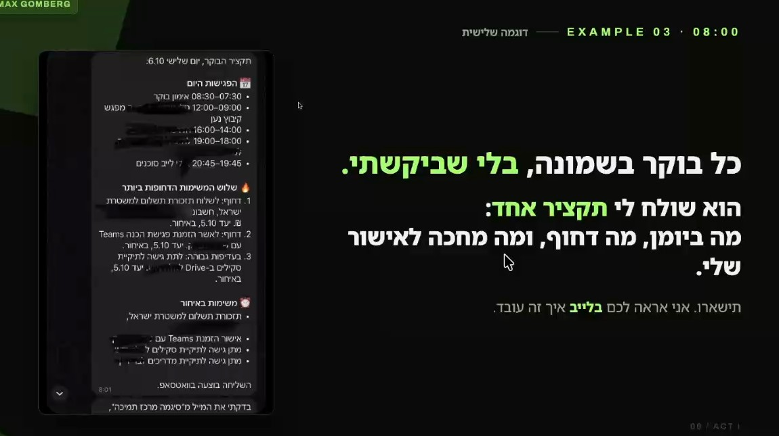
דוגמה 3: תקציר הבוקר בוואטסאפ ב-08:00 – פגישות היום, שלוש משימות דחופות ומה מחכה לאישור
הדגש בכל הדוגמאות הוא שהסוכן יוזם: הוא שולח את תקציר הבוקר בלי שמבקשים כל פעם, מציע לשלוח מיילים ומכין טיוטות. לדבריו, כל השלב הראשוני של הטיפול בליד קורה בלעדיו, והוא מגיע רק לפגישה עצמה [4:42].
4. למה דווקא עכשיו: מצ'אט לעובד
שלושה ניסיונות שלא עבדו
גומברג סיפר את הדרך שלו [12:21–15:23]. הצ'אט עזר לו לכתוב, אבל הוא עבד בשביל הצ'אט יותר משהצ'אט עבד בשבילו. אחר כך הייתה עוזרת אישית ב-₪8,000 לחודש. אחר כך Claude Code: כלי חזק, אבל לדבריו הוא דורש שעות רבות של למידה ומנוי של 100–200 דולר בחודש, וזה לא מתאים לבעל עסק שרוצה שזה פשוט יעבוד.
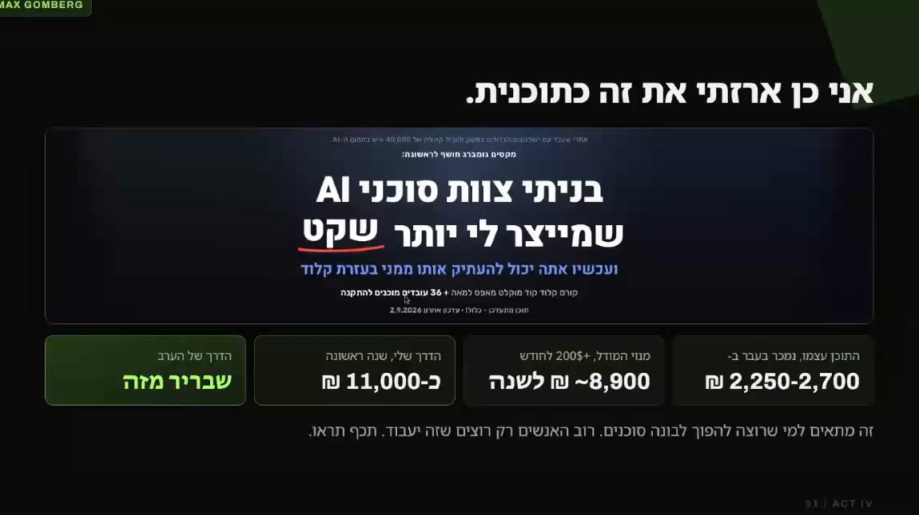
המחיר של המסלול הקודם שלו: קורס Claude Code ומנוי. לדבריו, כ-₪11,000 בשנה הראשונה
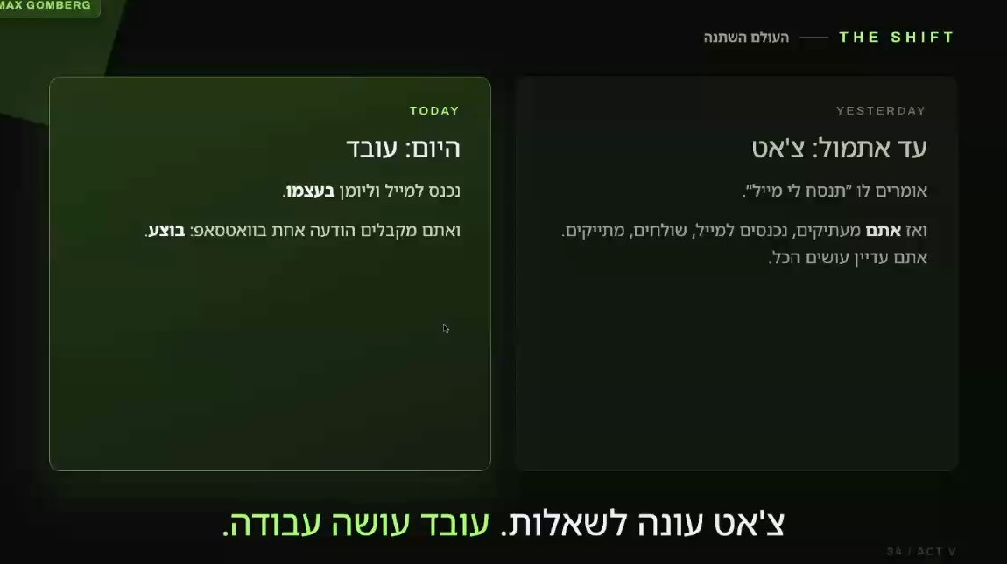
"עד אתמול: צ'אט. היום: עובד." הרעיון המרכזי של הערב
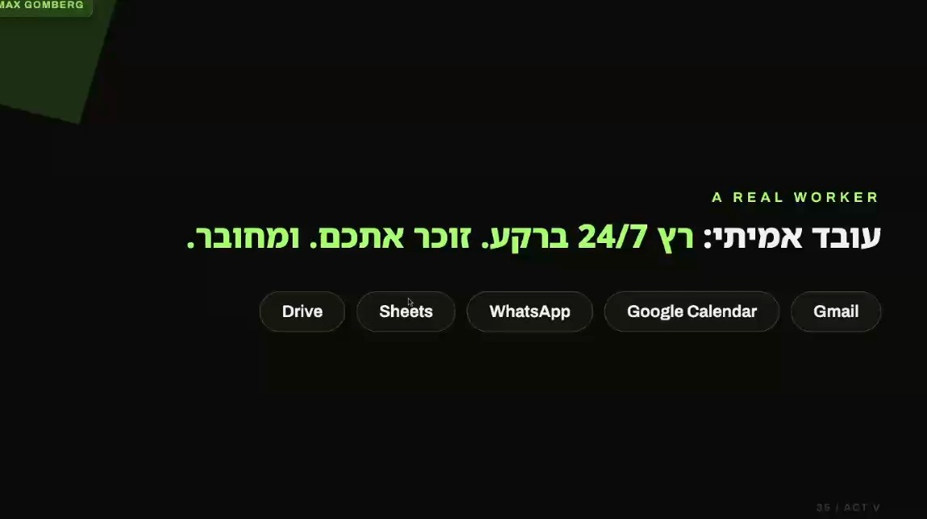
ההגדרה שלו לעובד אמיתי: רץ 24/7 ברקע, זוכר אתכם ומחובר ל-Drive, Sheets, WhatsApp, Calendar ו-Gmail
OpenClaw: ההבטחה והסיכון
לפני כחצי שנה יצא OpenClaw, סוכן שהתחבר לוואטסאפ ועורר הייפ גדול, כולל רשת חברתית לסוכנים בלבד. לפי גומברג, במציאות הוא היה טכני (דרש שרת, טרמינל והתקנות) ובעיקר מסוכן מבחינת אבטחת מידע [16:56].
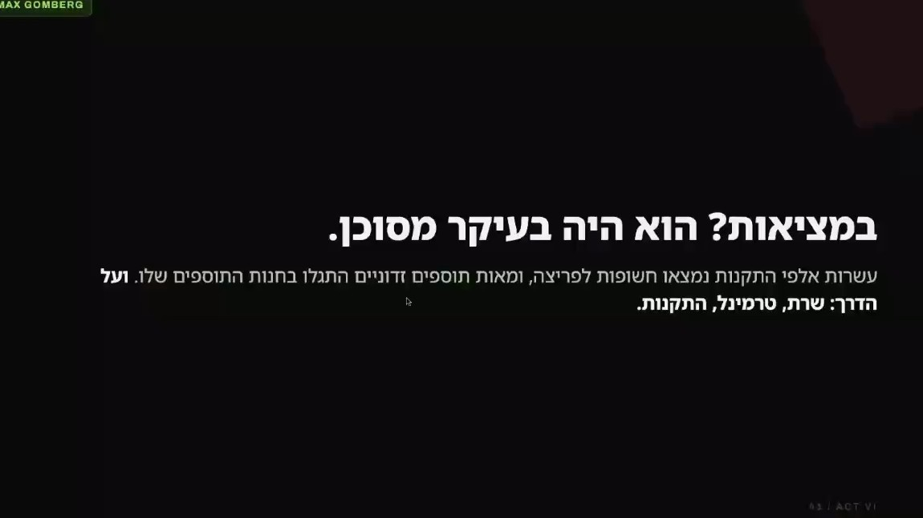
"במציאות? הוא היה בעיקר מסוכן." לפי השקף, נמצאו אלפי התקנות חשופות ומאות תוספים זדוניים
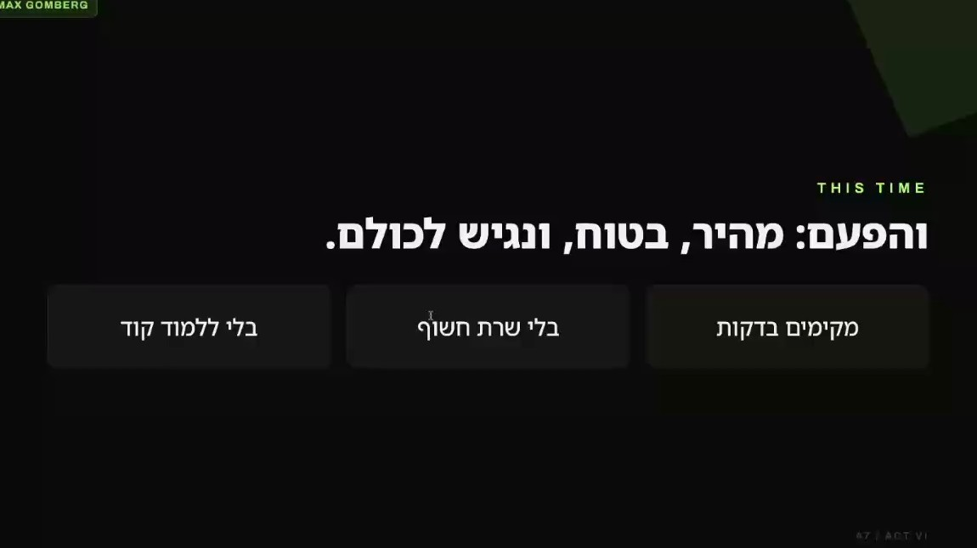
מה שהוא מבטיח "הפעם": מקימים בדקות, בלי שרת חשוף ובלי ללמוד קוד
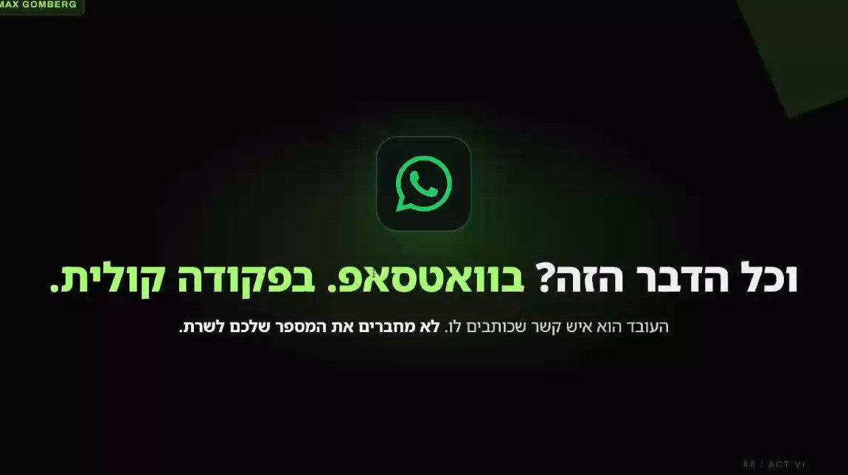
הכול מתוך וואטסאפ, בטקסט או בפקודה קולית. העובד הוא איש קשר נפרד
5. מה הסוכן יודע לעשות
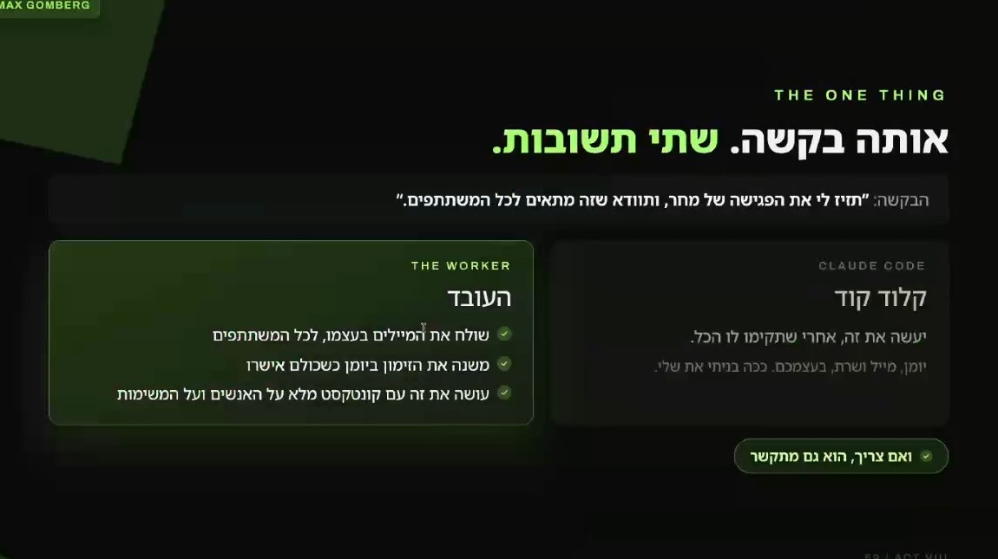
אותה בקשה, שתי תשובות. בקשה להזיז פגישה: Claude Code "יעשה את זה אחרי שתקימו לו הכול", העובד מזיז בעצמו ושולח מיילים למשתתפים
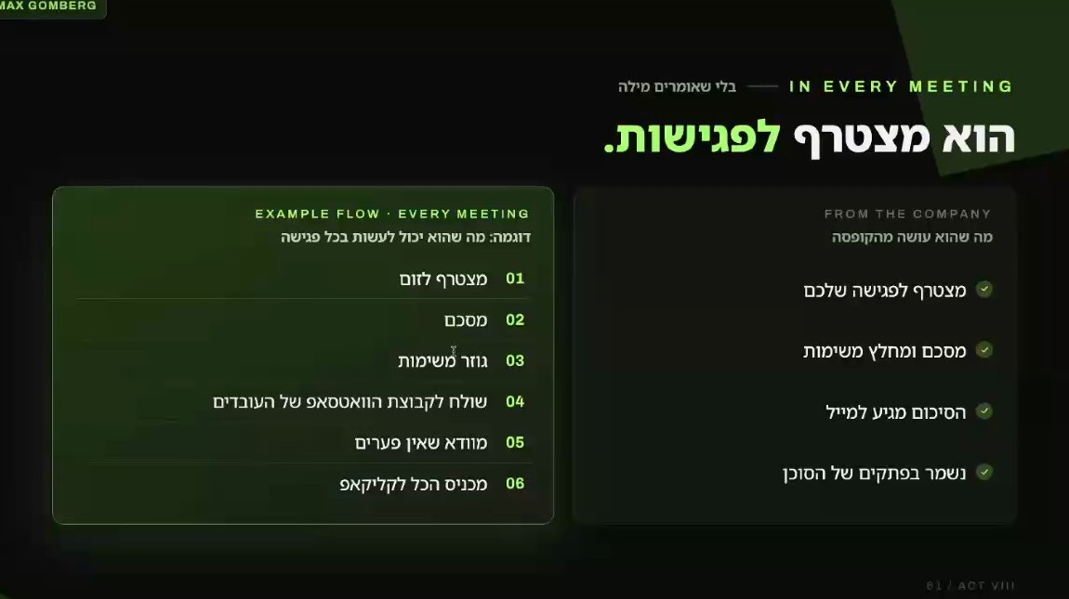
בפגישות: מצטרף לזום, מסכם, גוזר משימות, שולח לקבוצת הוואטסאפ של הצוות, מוודא שאין פערים ומעדכן את ClickUp
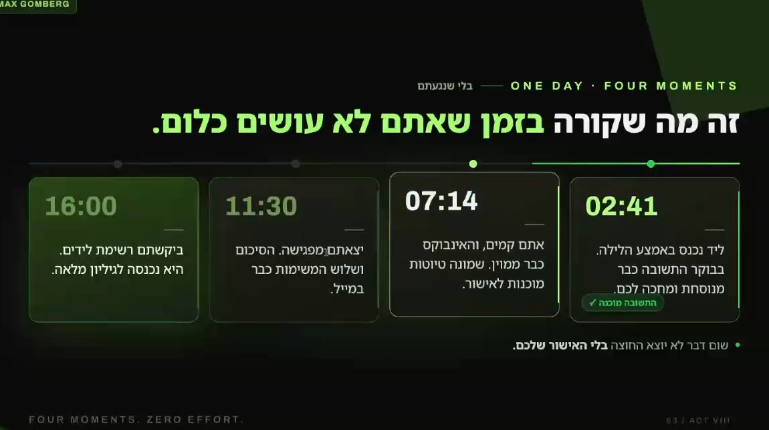
"זה מה שקורה בזמן שאתם לא עושים כלום": ליד ב-02:41, אינבוקס ממוין ב-07:14, סיכום פגישה ב-11:30, רשימת לידים ב-16:00
• חיבורים (Plugins): Google Calendar, Docs, Sheets, Drive, Slides, Gmail, Outlook, Instagram Business, Intercom ועוד. בהתחברות נותנים הרשאות, למשל לניהול טיוטות במייל, ובלי הרשאות הוא לא יכול לעשות כלום [44:50].
• ערוצים: WhatsApp, Telegram, iMessage, Slack, ותוסף דפדפן שמאפשר לו לגלוש ולעבוד באתרים [38:43, 46:22].
• שיחות טלפון: פיצ'ר חדש. הסוכן יכול להתקשר לתאם פגישה או לתזכר, גם בעברית. השיחה יוצאת ממספר אמריקאי [47:56].
• מודלים: אפשר לבחור מודל (הוזכרו GPT, Opus ואחרים) או להשאיר על Auto, שבוחר את המודל המתאים לכל משימה. גומברג השאיר על Auto, וזה גם חסכוני יותר [59:00].
• רץ בענן: הסוכן לא תלוי במחשב שלכם, ועובד גם כשהמחשב סגור [47:56]. כאן ההבדל המרכזי מ-Claude Code ו-Codex, שלדבריו רצים בעיקר על המחשב המקומי [1:17:58].
• אישור לפני כל פעולה: לפי גומברג, אצלו אין שליחה אוטומטית: הסוכן מכין טיוטות והוא מאשר. "הוא לא שולח להם הודעה אוטומטית" [1:00:33].
6. ההרשמה, שלב אחרי שלב
כדי לקבל את ההנחה ההנחה תלויה בשלושה תנאים: (1) חלון גלישה בסתר; (2) הקישור benla.co.il/go/onyx מועתק ומודבק בשורת הכתובת. לא לוחצים עליו, כי לדבריו מעבר דרך וואטסאפ שובר את ההנחה; (3) כתובת ג'ימייל שלא הייתה מנויה ב-Base44 בעבר. ההנחה היא רק על מנוי שנתי ונעולה ל-48 שעות מפתיחת החשבון [32:22–37:00].

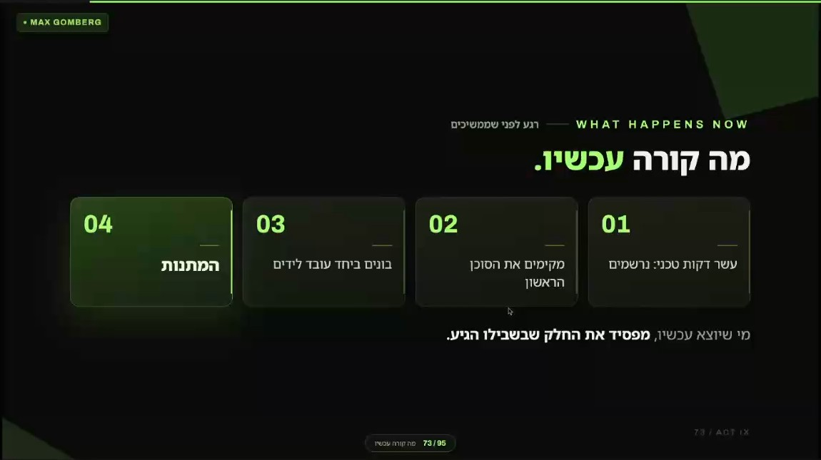
מבנה החלק המעשי: עשר דקות הרשמה, הקמת הסוכן הראשון, בניית עובד לידים, ואז המתנות
שלב 1: פותחים משתמש
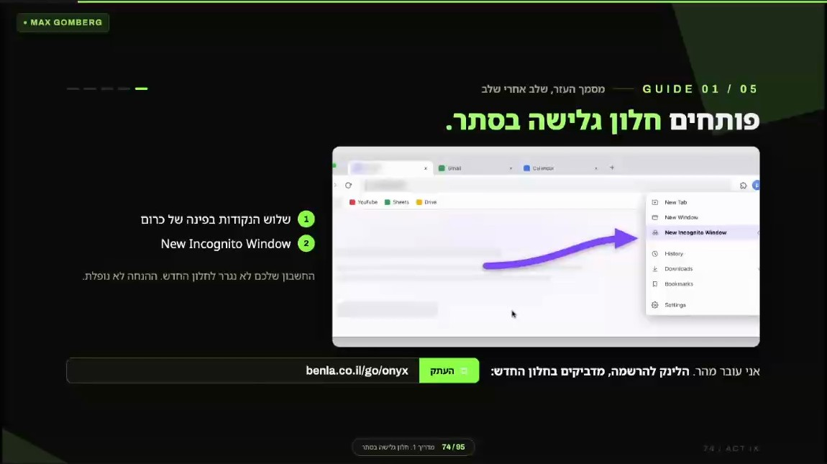
פותחים חלון גלישה בסתר בכרום (שלוש הנקודות ← New Incognito Window)
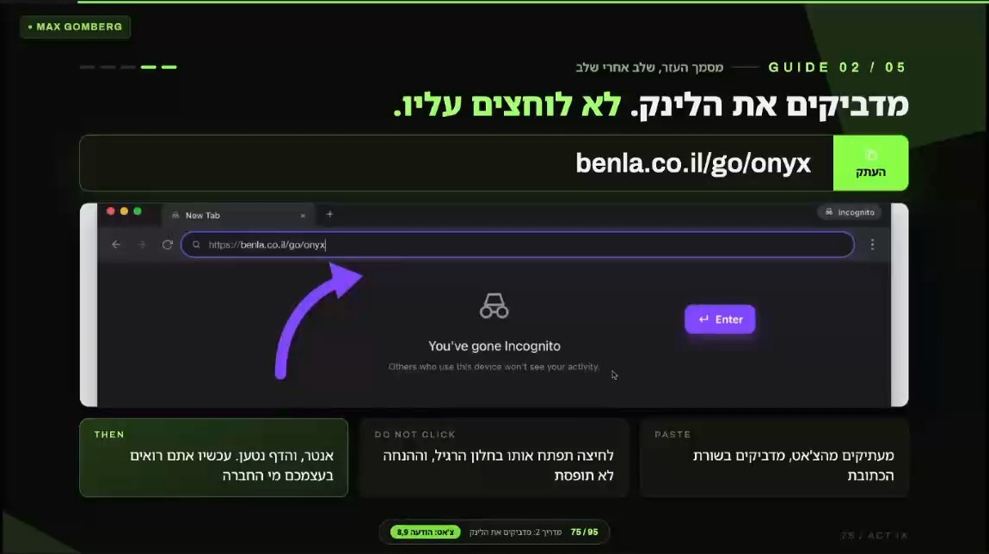
מעתיקים את הקישור ומדביקים בשורת הכתובת. לא לוחצים עליו
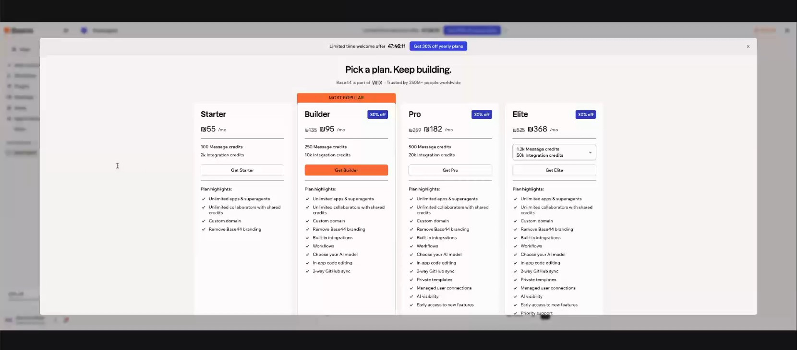
מסך המסלולים. 30% הנחה על מנוי שנתי: Builder ‏₪95, Pro ‏₪182, Elite ‏₪368 לחודש. Starter ‏₪55 בלי הנחה
מסלול | מחיר לחודש (שנתי, אחרי הנחה) | מחיר מקורי | קרדיטים להודעות | קרדיטים לאינטגרציות
Starter | ₪55 | – | 100 | 2k
Builder | ₪95 | ₪135 | 250 | 10k
Pro | ₪182 | ₪259 | 500 | 20k
Elite | ₪368 | ₪525 | 1.2k | 50k

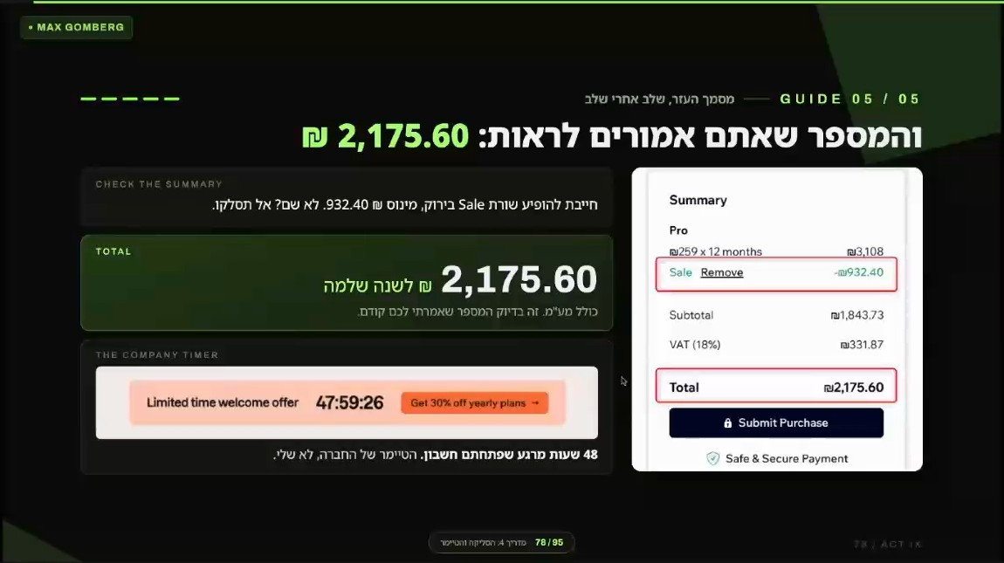
בדיקת שפיות: ב-Pro השנתי צריכה להופיע שורת Sale של ‎-₪932.40, והסכום הכולל צריך להיות ₪2,175.60. אם לא, עוצרים לפני תשלום
המלצת הדובר הייתה ללכת על Pro או Elite, כדי לנצל את ההנחה על הסכום הגבוה יותר [35:30]. ב-Pro יש 500 קרדיטים להודעות בחודש. לא ברור מהלייב כמה הודעות לסוכן זה בפועל (ראו פרק 10).
שלב 2: מקימים את העובד הראשון
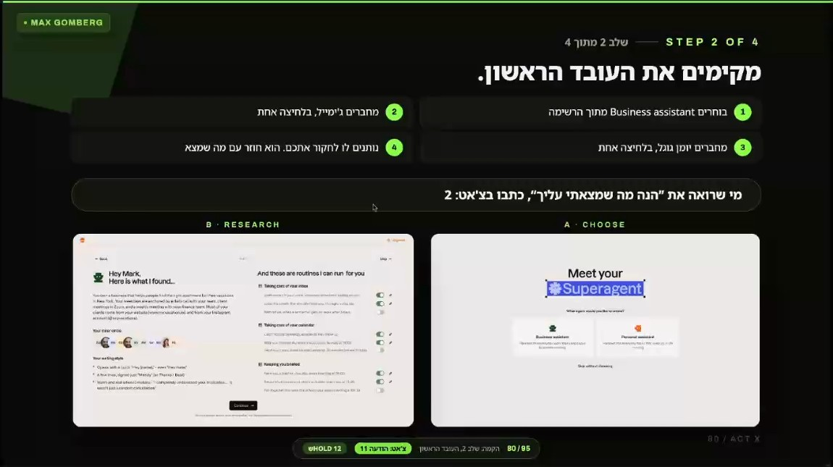
בוחרים Business assistant, מחברים יומן גוגל וג'ימייל בלחיצה, ונותנים לו לחקור אתכם
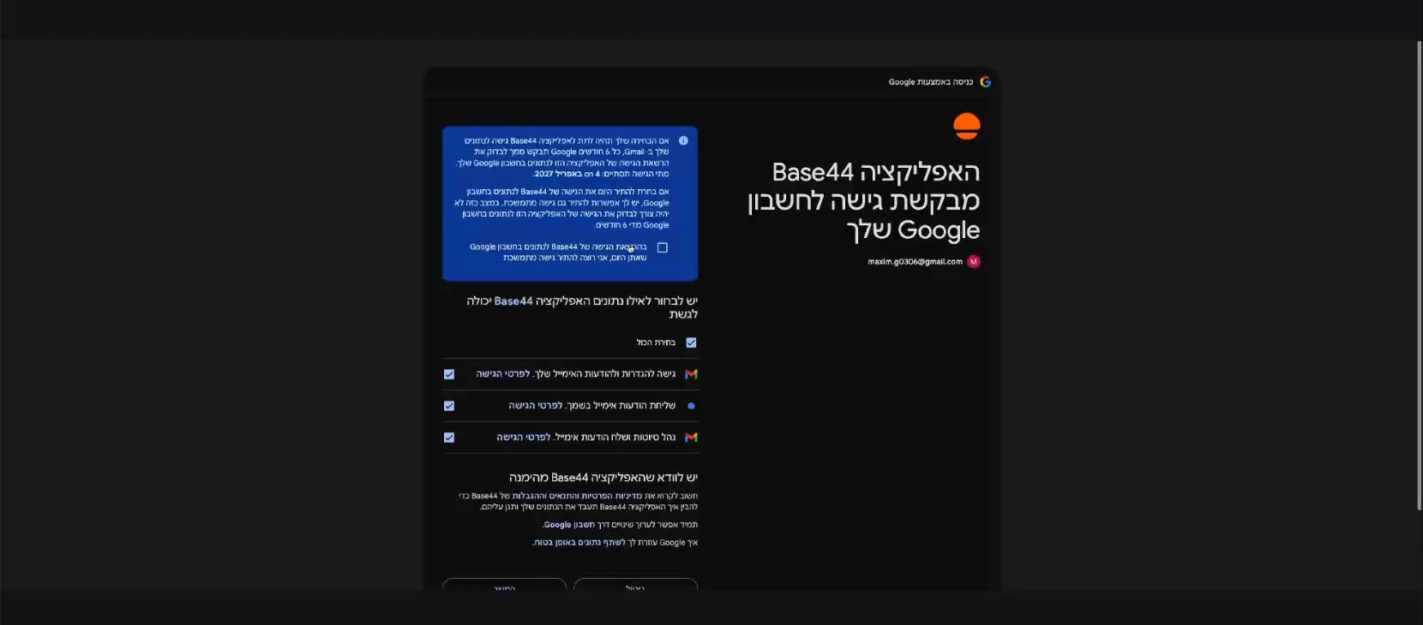
מסך ההרשאות של גוגל: לנהל טיוטות, לשלוח מייל ולנהל הגדרות. אלה ההרשאות שהסוכן מבקש
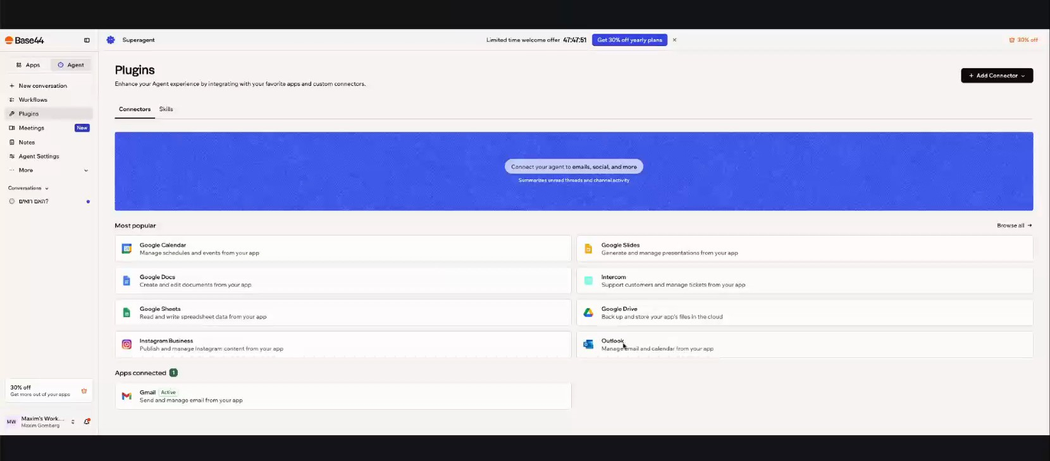
מסך ה-Plugins ב-Base44: החיבורים הפופולריים, וג'ימייל כבר מחובר
שלב 3: מחברים לוואטסאפ
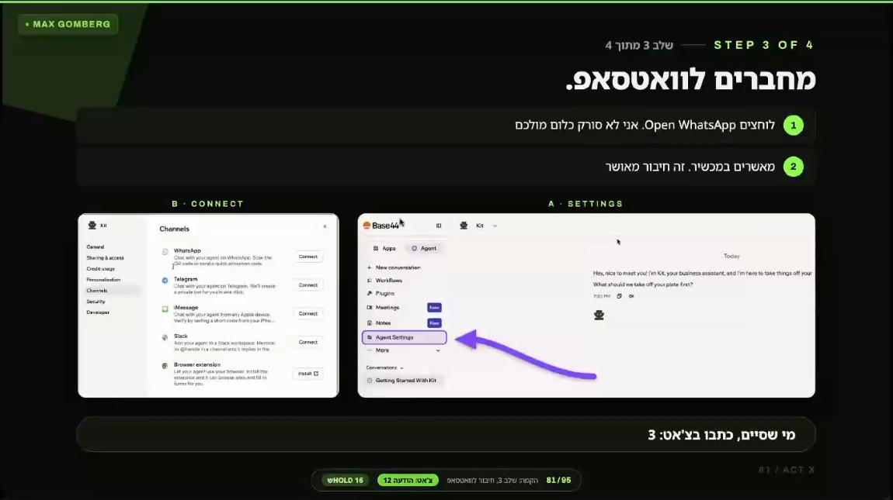
Agent Settings ← Channels ← WhatsApp ← Connect
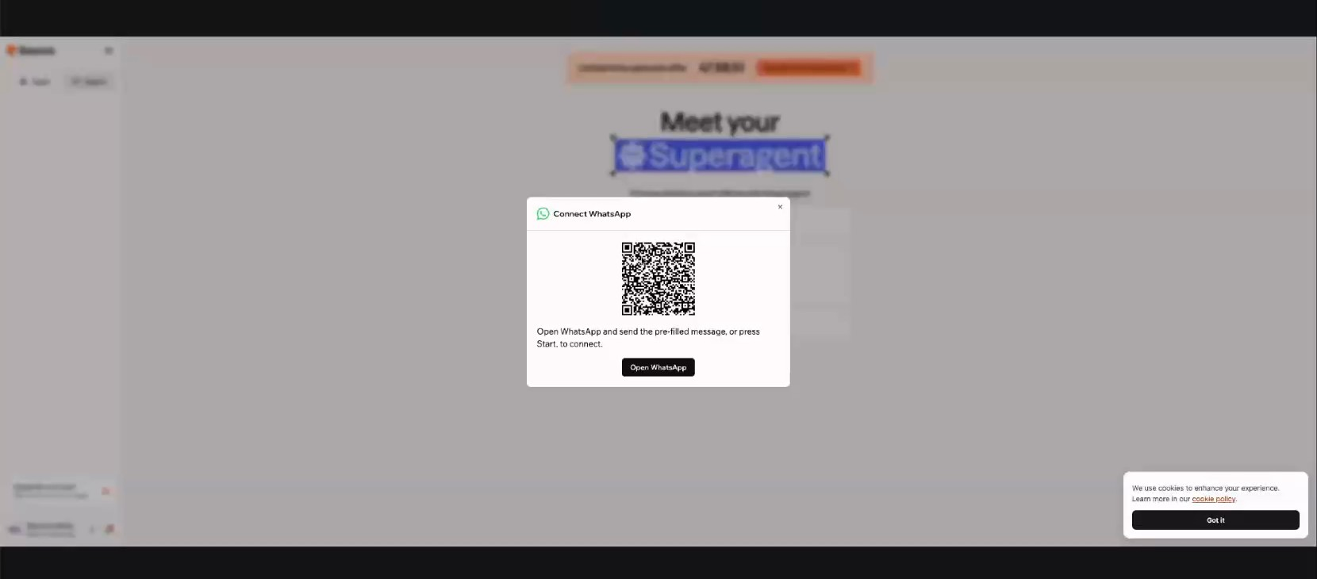
סורקים את קוד ה-QR מהטלפון. נפתח צ'אט עם הודעה מוכנה, ושליחת ההודעה יוצרת את החיבור
תקלות שעלו בלייב חלק מהמשתתפים נתקעו בחיבור הוואטסאפ: הסריקה לא עבדה, או שהסוכן דיווח שהוא לא מחובר. ההמלצות בלייב: לשלוח את ההודעה המוכנה שנפתחת אחרי הסריקה, לנסות שוב דרך Channels (לנתק וליצור מחדש), להשתמש בטלגרם כחלופה, או לפנות לתמיכה של Base44 או לקבוצת הוואטסאפ של הלייב [53:00–1:05:29]. אפשר גם לדבר עם הסוכן ישירות מממשק Base44, וזה אותו דבר [1:13:15].

7. שלב 4: הפרומפט הראשון, העוזר האישי
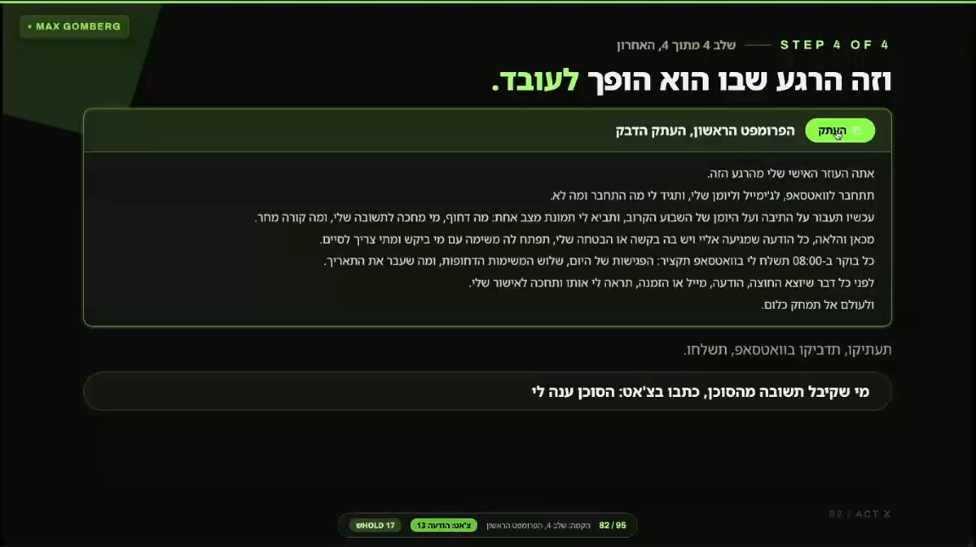
"וזה הרגע שבו הוא הופך לעובד." הפרומפט הראשון
מעתיקים, מדביקים בוואטסאפ ושולחים. מילה במילה מהשקף:
— פרומפט 1, שקף 82/95 אתה העוזר האישי שלי מהרגע הזה.
תתחבר לוואטסאפ, לג'ימייל וליומן שלי, ותגיד לי מה התחבר ומה לא.
עכשיו תעבור על התיבה ועל היומן של השבוע הקרוב, ותביא לי תמונת מצב אחת: מה דחוף, מי מחכה לתשובה שלי, ומה קורה מחר.
מכאן והלאה, כל הודעה שמגיעה אליי ויש בה בקשה או הבטחה שלי, תפתח לה משימה עם מי ביקש ומתי צריך לסיים.
כל בוקר ב-08:00 תשלח לי בוואטסאפ תקציר: הפגישות של היום, שלוש המשימות הדחופות, ומה שעבר את התאריך.
לפני כל דבר שיוצא החוצה, הודעה, מייל או הזמנה, תראה לי אותו ותחכה לאישור שלי.
ולעולם אל תמחק כלום.

שימו לב לשתי השורות האחרונות: אישור לפני כל פעולה החוצה, ואיסור מחיקה. גומברג חזר על העיקרון הזה לאורך כל הערב, והן כדאי להשאיר כפי שהן.
8. הסדנה: בונים עובד לידים בשלושה פרומפטים
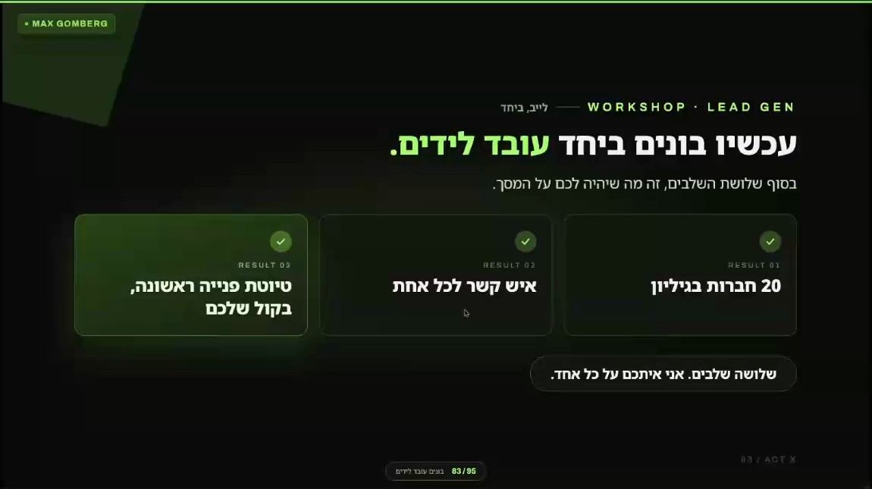
המטרה: 20 חברות בגיליון, איש קשר לכל אחת, וטיוטת פנייה ראשונה בקול שלכם
פרומפט 1: מוצאים עשרים חברות
— פרומפט 1 בסדנה, שקף 84/95 אתה מנהל הפיתוח העסקי שלי, ומהיום אתה מביא לי אנשים שכדאי לי לדבר איתם.
קודם תשאל אותי שתי שאלות, אחת בכל פעם, ותחכה לתשובה: באיזה תחום העסק שלי, ובאיזה אזור אני מחפש לקוחות.
אחרי שעניתי, תפתח גיליון גוגל בשם לידים, ותמלא בו עשרים חברות שמתאימות לתשובות שלי.
לכל חברה שורה אחת: שם החברה, אתר, ולמה היא רלוונטית לי דווקא עכשיו.
חברה בלי סיבה ספציפית לא נכנסת לגיליון.
אם גוגל שיטס לא מחובר אצלי, תגיד לי, ותביא לי את הטבלה כאן.

בהדגמה גומברג ענה "יישום בינה מלאכותית לארגונים, סדנאות לעצמאים, אפיון ופיתוח מוצרים ומערכות", והסוכן חילק את המחקר לפי ענפים: בנקים, ביטוח, ריטייל, תקשורת, בריאות וגופים ציבוריים [51:09]. אצלו גוגל שיטס לא היה מחובר בחשבון החדש, אז הוא חיבר אותו תוך כדי [51:09]. בזמן ההמתנה אפשר לראות בממשק את הסוכן מעדכן לעצמו זיכרון ומתקדם ענף אחרי ענף [57:27].
פרומפט 2: איש קשר לכל חברה
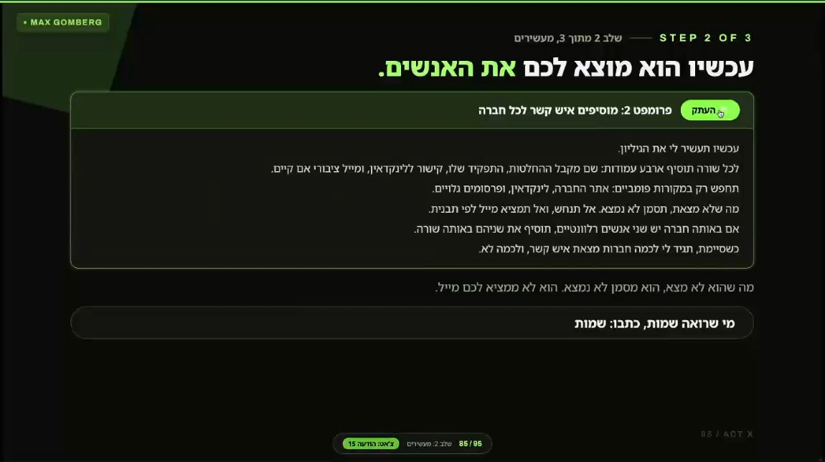
"מה שהוא לא מצא, הוא מסמן לא נמצא. הוא לא ממציא לכם מייל."
— פרומפט 2 בסדנה, שקף 85/95 עכשיו תעשיר לי את הגיליון.
לכל שורה תוסיף ארבע עמודות: שם מקבל ההחלטות, התפקיד שלו, קישור ללינקדאין, ומייל ציבורי אם קיים.
תחפש רק במקורות פומביים: אתר החברה, לינקדאין, ופרסומים גלויים.
מה שלא מצאת, תסמן לא נמצא. אל תנחש, ואל תמציא מייל לפי תבנית.
אם באותה חברה יש שני אנשים רלוונטיים, תוסיף את שניהם באותה שורה.
כשסיימת, תגיד לי לכמה חברות מצאת איש קשר, ולכמה לא.

פרומפט 3: שלוש טיוטות פנייה, בקול שלכם
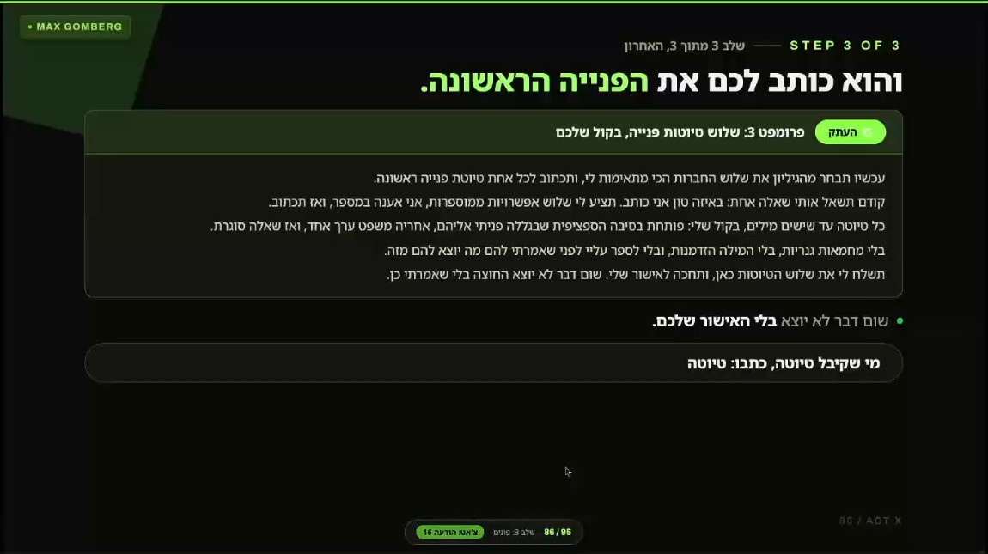
שלב 3 מתוך 3: הפנייה הראשונה. שום דבר לא יוצא בלי האישור שלכם
— פרומפט 3 בסדנה, שקף 86/95 עכשיו תבחר מהגיליון את שלוש החברות הכי מתאימות לי, ותכתוב לכל אחת טיוטת פנייה ראשונה.
קודם תשאל אותי שאלה אחת: באיזה טון אני כותב. תציע לי שלוש אפשרויות ממוספרות, אני אענה במספר, ואז תכתוב.
כל טיוטה עד שישים מילים, בקול שלי: פותחת בסיבה הספציפית שבגללה פניתי אליהם, אחריה משפט ערך אחד, ואז שאלה סוגרת.
בלי מחמאות גנריות, בלי המילה הזדמנות, ובלי לספר עליי לפני שאמרתי להם מה יוצא להם מזה.
תשלח לי את שלוש הטיוטות כאן, ותחכה לאישור שלי. שום דבר לא יוצא החוצה בלי שאמרתי כן.

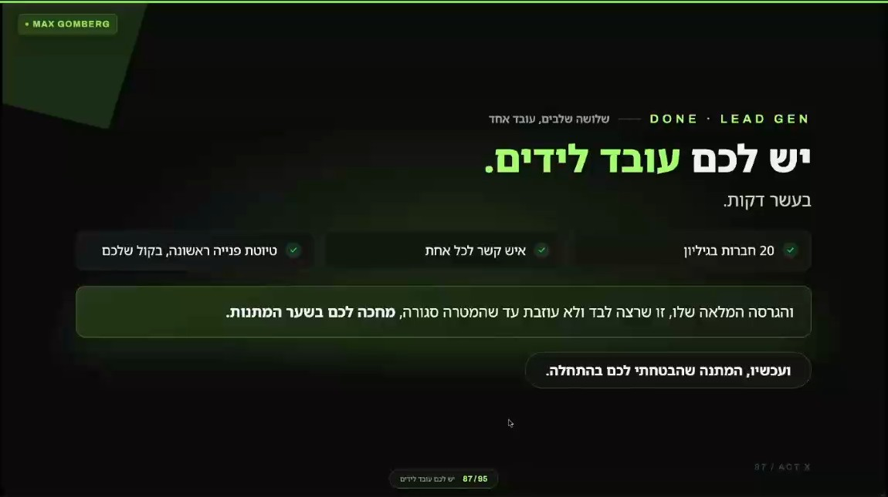
"יש לכם עובד לידים. בעשר דקות."
בלייב עצמו, אצל גומברג הסוכן עדיין עבד על פרומפט 1 כשהוא עבר לשקפים של פרומפטים 2 ו-3. הוא ביקש מהמשתתפים לצלם את המסך ואמר שישלח את הפרומפטים אחר כך [1:05:29]. בסוף הלייב הם נשלחו בצ'אט [1:25:53]. המסמך הזה מכיל את שלושתם מילה במילה מהשקפים.
איך הוא מוצא לידים?
בתשובה לשאלה מהקהל: במחקר באינטרנט, באתרים, בלינקדאין, בביקורות וברשתות. לגבי לקוחות פרטיים, "החיים בעידן שבו כמעט הכל נמצא באינטרנט" [1:02:17]. הוא לא שולח הודעות לבד. הוא יכול לדרג לפי עדיפות ולהכין טיוטות במייל, וגומברג מאשר ושולח בבוקר [1:00:33].
9. המתנה: ארבעה סוכנים מוכנים
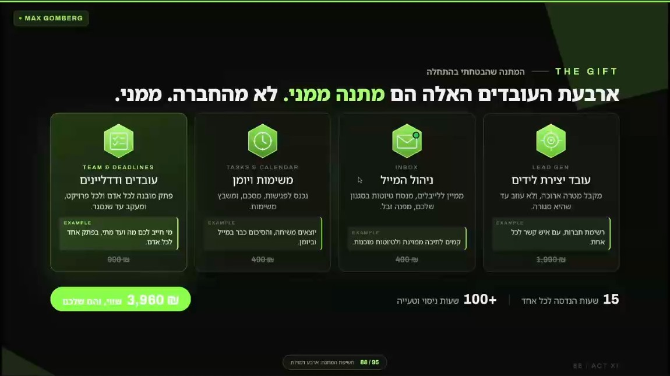
ארבעת העובדים: לידים, ניהול המייל, משימות ויומן, עובדים ודדליינים. שווי מוצהר ₪3,960
עובד | מה הוא עושה (לפי השקף) | דוגמה מהשקף
עובד יצירת לידים | מקבל מטרה ארוכה, ולא עוזב עד שהיא סגורה | רשימת חברות, עם איש קשר לכל אחת
ניהול המייל | ממיין לפי לייבלים, מנסח טיוטות בסגנון שלכם, מפנה זבל | קמים לתיבה ממוינת ולטיוטות מוכנות
משימות ויומן | נכנס לפגישות, מסכם ומשבץ משימות | יוצאים משיחה, והסיכום כבר במייל וביומן
עובדים ודדליינים | פתק מובנה לכל אדם ולכל פרויקט, ומעקב עד שנסגר | מי חייב לכם מה ועד מתי, בפתק אחד לכל אדם

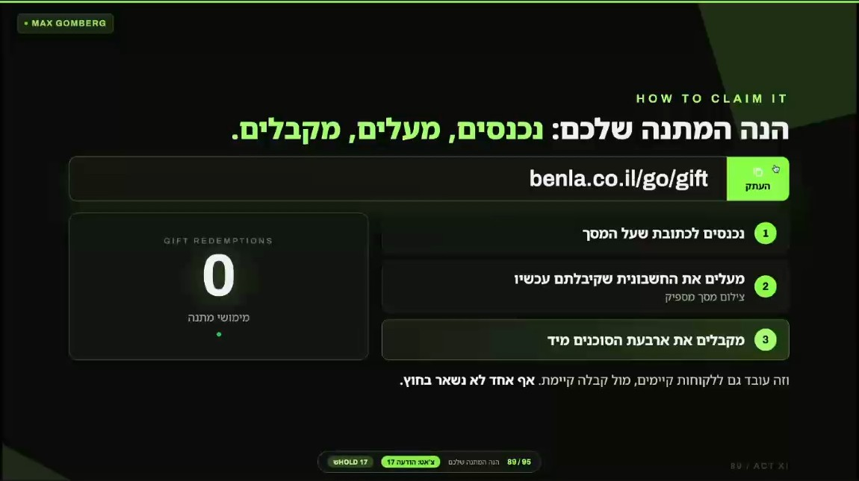
איך מקבלים: נכנסים ל-benla.co.il/go/gift, מעלים את החשבונית (צילום מסך מספיק) ומקבלים את ארבעת הסוכנים
חשוב הסוכנים עצמם לא הוצגו בלייב, ולכן לא נמצאים במסמך. לפי השקף, ההטבה פתוחה גם למנויים קיימים מול קבלה קיימת. לפי גומברג, הם מותאמים ל-Base44, ובלי מנוי אין מה לעשות איתם [1:07:02]. החשבונית נמצאת בהגדרות (בצד שמאל למטה) ← Subscription ← Billing history [1:16:23].

10. הכסף: מה מקבלים ומה משלמים
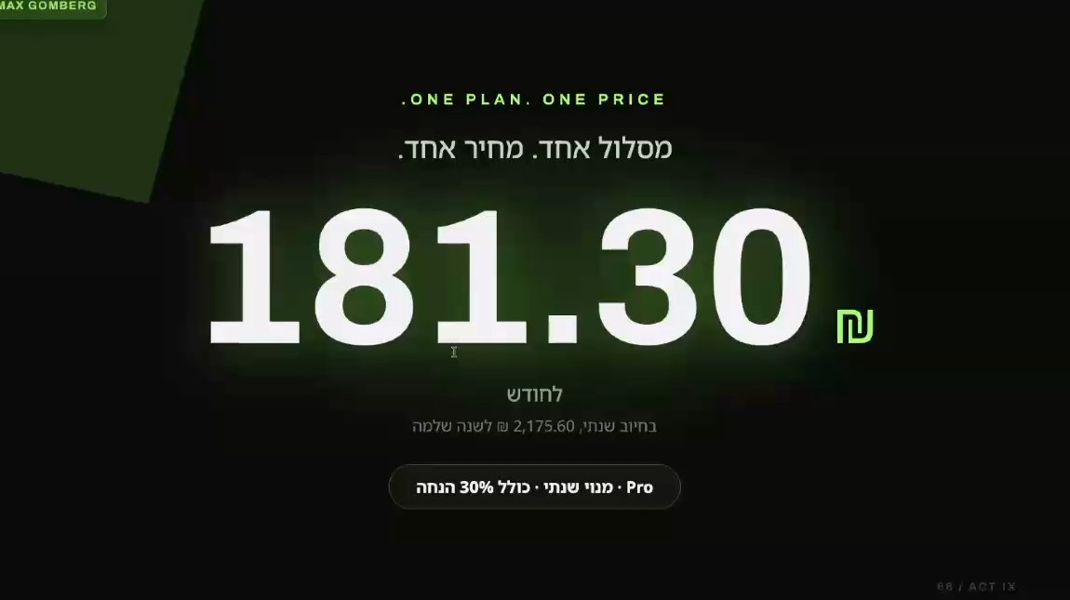
"מסלול אחד. מחיר אחד." ₪181.30 לחודש, Pro שנתי עם 30% הנחה
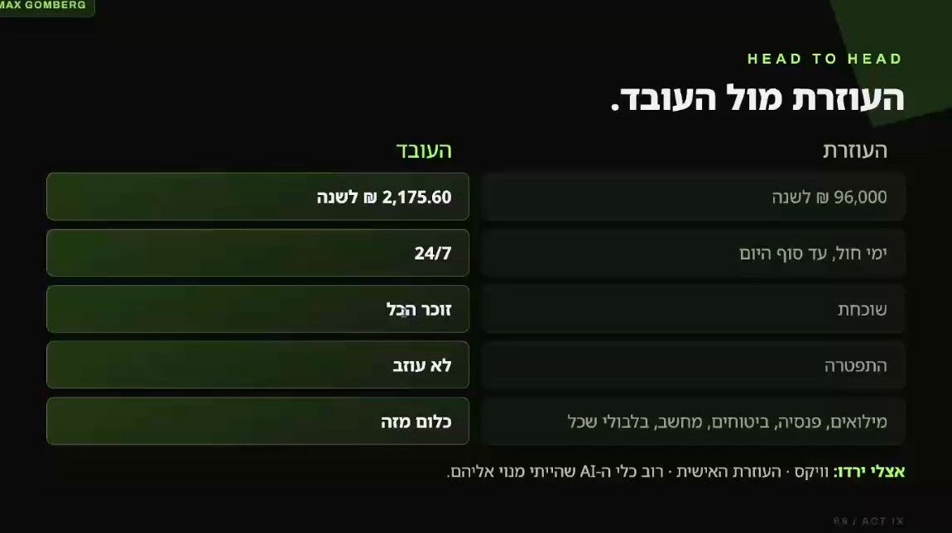
ההשוואה שלו: עוזרת אישית ב-₪96,000 לשנה מול ₪2,175.60 לשנה לעובד
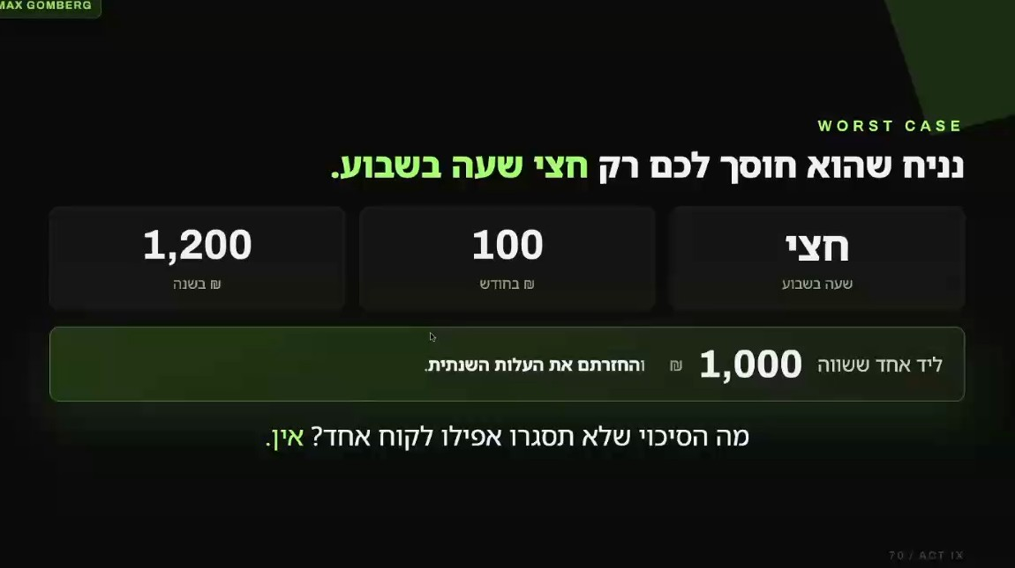
התרחיש הגרוע לפי גומברג: חצי שעה בשבוע שווה ₪1,200 לשנה, וליד אחד בשווי ₪1,000 מחזיר את העלות
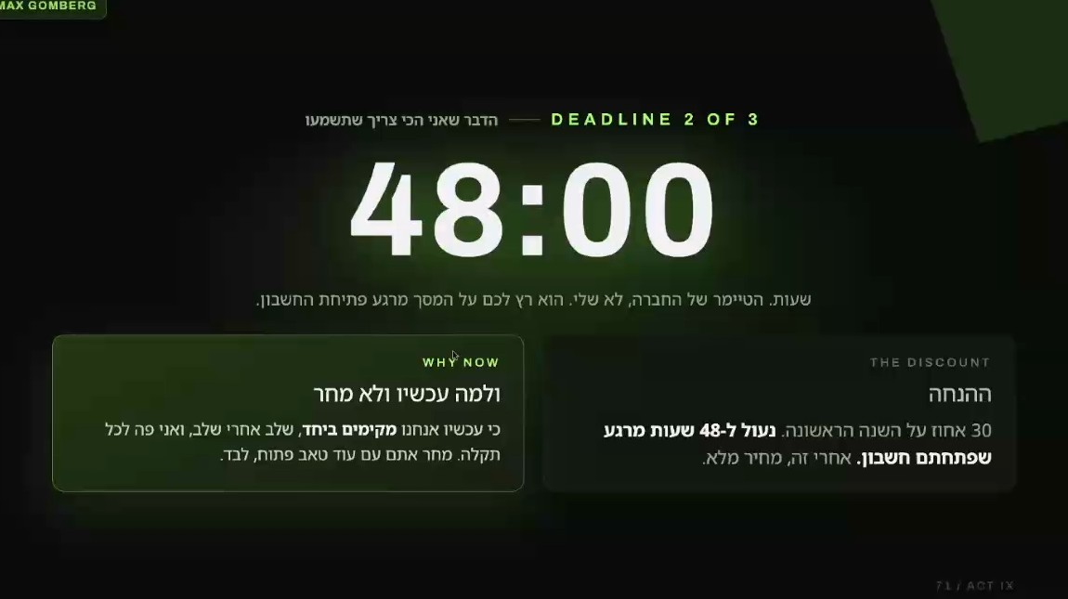
48 שעות. הטיימר של החברה מתחיל מרגע פתיחת החשבון, ואחר כך המחיר מלא
מה כדאי לבדוק לפני שמשלמים
שאלה | מה נאמר בלייב | מה לבדוק
כמה עבודה נכנסת ב-500 קרדיטים? | לא נאמר | כמה קרדיטים צורכת משימה כמו מחקר 20 חברות, ומה קורה כשהם נגמרים
מה קורה בשנה השנייה? | "נעילת מחיר" לשנה. הוא מעריך שהמחיר יעלה | מחיר החידוש. ₪259 לחודש הוא המחיר המלא של Pro
איך החיבור לוואטסאפ עובד? | הסוכן הוא איש קשר נפרד, והמספר שלכם לא מחובר לשרת | האם זה ערוץ רשמי של WhatsApp Business. גומברג הזהיר שחיבורים לא רשמיים (כמו Green API) מסכנים חסימת מספר [46:22]
פרטיות | "מה שאתם לא רוצים שהוא יראה, אתם פשוט לא מחברים". מנתקים בלחיצה | ההרשאות כוללות ניהול טיוטות ושליחת מייל. כדאי לשקול חשבון נפרד, ובחשבון עבודה לבדוק את מדיניות הארגון
האם צריך את ההנחה עכשיו? | 48 שעות מפתיחת החשבון | הטיימר מתחיל רק כשפותחים חשבון. אפשר לא לפתוח עד שמחליטים

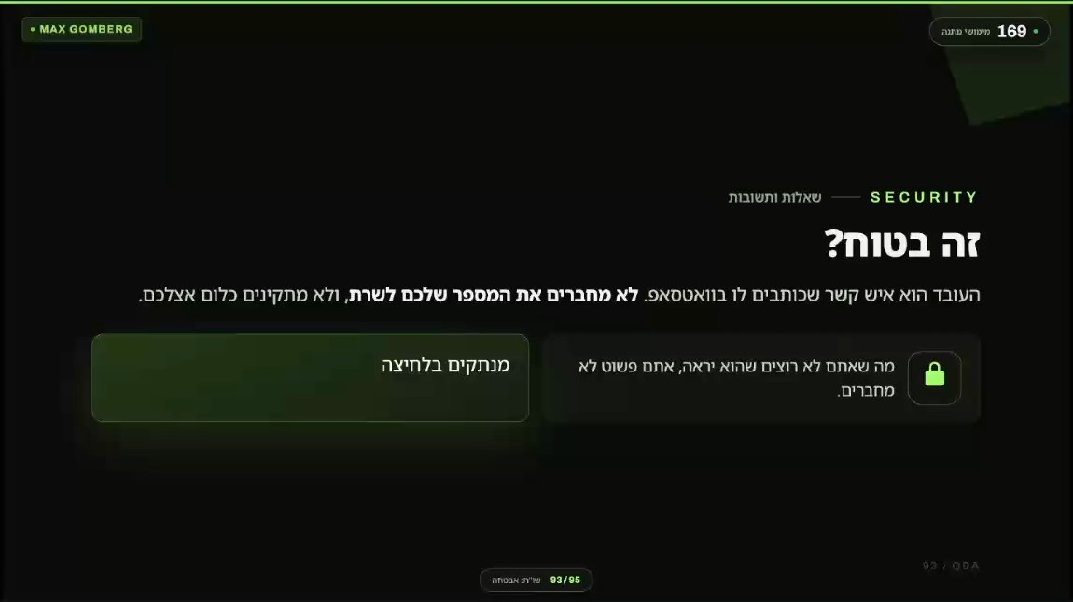
שקף האבטחה: "לא מחברים את המספר שלכם לשרת, ולא מתקינים כלום אצלכם"
11. שאלות ותשובות מהקהל
זמן | שאלה | תשובה (בתמצית)
1:08:33 | אפשר להשתמש בו כמענה ללקוחות בוואטסאפ? | "בגדול הוא לא מיועד לזה." הוואטסאפ הוא חלון התקשורת שלכם למוח של הסוכן. אתם לא הבעלים של המספר שלו. שירות לקוחות דורש מערך אחר
1:08:33 | אפשר להכניס אותו לקבוצה? | כן. אפשר לפתוח איתו קבוצה עם הצוות, והוא יעקוב אחרי השיחה ויפתח משימות
47:56 | המחשב צריך להיות דלוק? | לא. הסוכן חי בענן ועובד בלי קשר למחשב
54:25 | חיבור ללינקדאין? | לדעתו לא באופן ישיר. אפשר לגשת דרך תוסף הדפדפן
44:50 | Outlook? | כן, יש Plugin ל-Outlook
38:43 | Monday? | לדעתו כן, אבל הוא לא בדק
1:16:23 | למה לא Grok? | הסתייגות אישית של הדובר מהמודל
1:17:58 | מה ההבדל מ-Codex או Claude Code? | שניהם סוכנים, אבל מסובכים יותר ורצים בעיקר על המחשב המקומי. Superagent רץ בענן
1:19:29 | אוטומציות ב-Zapier או Make? | תיאורטית כן, דרך תוסף הדפדפן. לא כל כלי חייב להפוך לסוכן, ואוטומציה קבועה יכולה להישאר כפי שהיא
1:19:29 | פעולות בתוך CRM? | תלוי במה שה-CRM מאפשר. כל פלטפורמה קובעת מה מותר דרך החיבור
1:15:00 | איפה החשבונית? | בהגדרות ← Subscription ← Billing history, וגם במייל

12. מה לקחת מזה
• אפשר להשתמש בפרומפטים גם בלי Base44: הם כתובים טוב: שאלות לפני פעולה, סיבה ספציפית לכל שורה, "אל תנחש ואל תמציא", ואישור לפני כל דבר שיוצא. אותם עקרונות עובדים בכל סוכן.
• העיקרון שחוזר: הסוכן מכין, אתם מאשרים. בהתחלה, לפחות, לא כדאי לתת לסוכן לשלוח בשמכם.
• ההבטחה מול המציאות בלייב: ההקמה עבדה אצל חלק מהמשתתפים בדקות, אבל חיבור הוואטסאפ נתקע אצל אחרים. אצל הדובר עצמו, מחקר 20 החברות לא הסתיים עד סוף החלק המעשי.
• על המחיר: ₪2,175.60 לשנה הם מחיר פתיחה. חשבו על השנה השנייה ועל מכסת הקרדיטים, לא רק על ההנחה.
• הצעד הבא: אם נרשמתם, קחו את ארבעת הסוכנים מ-benla.co.il/go/gift ושמרו את החשבונית. לעזרה: קבוצת הוואטסאפ של הלייב, שגומברג השאיר פתוחה, או @maxgomberg באינסטגרם.
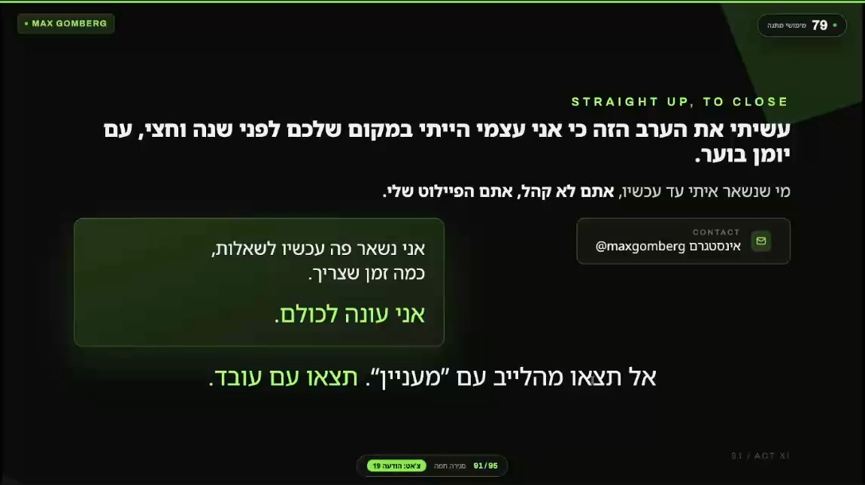
שקף הסיום: "אל תצאו מהלייב עם 'מעניין'. תצאו עם עובד."
13. קישורים ומונחים
פריט | פירוט
benla.co.il/go/onyx | קישור ההרשמה עם ההנחה. להעתיק ולהדביק בחלון גלישה בסתר, לא ללחוץ
agents-gate.vercel.app/onyx/signup-guide.html | מדריך ההצטרפות המלא של הדובר
benla.co.il/go/gift | קבלת ארבעת הסוכנים אחרי העלאת החשבונית
Base44 Superagent | פלטפורמת הסוכן. Base44 שייכת ל-Wix
Agent Settings ← Channels | המקום לחבר WhatsApp, Telegram, iMessage, Slack ותוסף דפדפן
Plugins / Connectors | חיבורים לשירותים: Gmail, Calendar, Sheets, Drive, Outlook ועוד
קרדיטים | יחידות שימוש חודשיות: הודעות ואינטגרציות. משתנות לפי מסלול
OpenClaw | סוכן קוד פתוח שהתחבר לוואטסאפ. הדובר הציג אותו כמסוכן ומורכב להתקנה

